南开大学

网络空间安全学院学院

网络技术与应用课程报告

________________________________________________

# 第**5**次实验报告

________________________________________________

学号：2011428

姓名：王天行年级：2020级

专业：密码科学与技术

2022年12月24日

# 第**1**节实验内容说明

简单路由器程序设计实验的具体要求为：

1. 设计和实现一个路由器程序，要求完成的路由器程序能和现有的路由器产品（如思科路由器、华为路由器、微软的路由器等）进行协同工作。
2. 程序可以仅实现 IP 数据报的获取、选路、投递等路由器要求的基本功能。可以忽略分片处理、选项处理、动态路由表生成等功能。
3. 需要给出路由表的手工插入、删除方法。
4. 需要给出路由器的工作日志，显示数据报获取和转发过程。
5. 完成的程序须通过现场测试，并在班（或小组）中展示和报告自己的设计思路、开发和实现过程、测试方法和过程。

评分原则：前期准备 5，实验过程 35，程序及规范性 20，结果展示 20，实验报告 20，总分 100

# 第**2**节实验准备

## 初始化

* 选择并打开网口
* 获得本机 ip 地址和 mac 地址
* 初始化路由表并添加初始表项

## 报文转发时的组装

* 数据帧首部
  + SrcMac=路由器自己的 MAC
  + DesMac=下一跳的 MAC
* IP 报首部
  + 若 TTL=0，则返回 ICMP 报文，不转发
  + 若 TTL>0，则 TTL-1，重新计算校验和

## 转发流程

* 收到数据包，判断该数据包为 ip 数据包，且消息目的 MAC 地址为自己的 MAC
* 查看目的 IP，如果指向自己则接收，不是则转发
* 查找路由表对应的下一跳 ip，若没找到则丢弃
* 查找 ARP 表中是否能找到对应的 MAC 地址，若没有则发送 ARP
* 请求。

## 使用到的数据结构

路由表

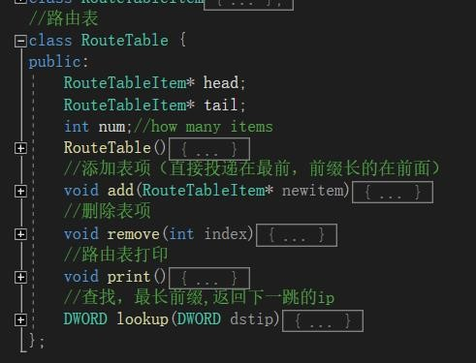

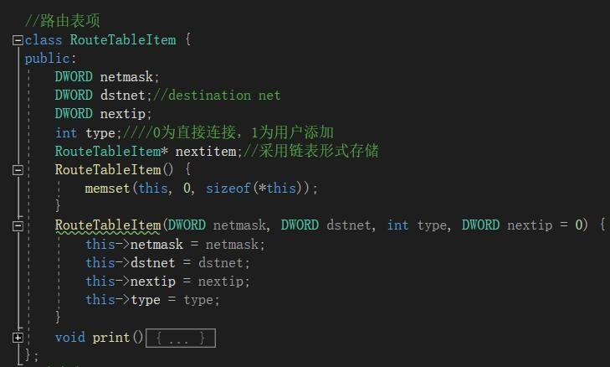

**ARP** 缓存表

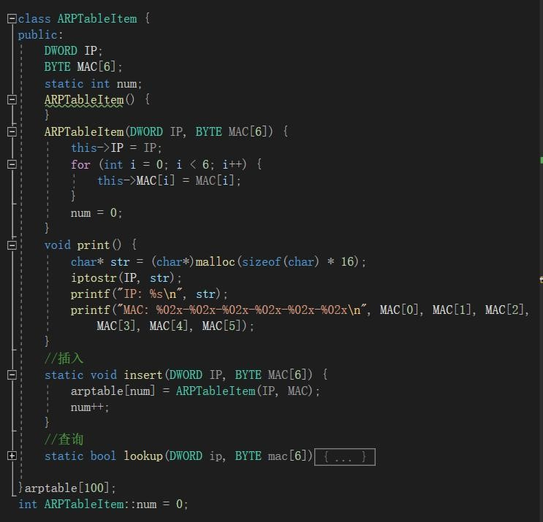

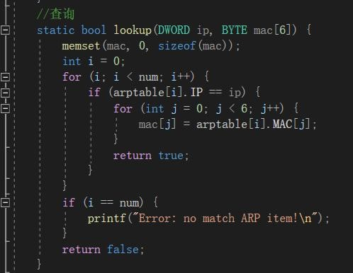

## 校验和

检查校验和

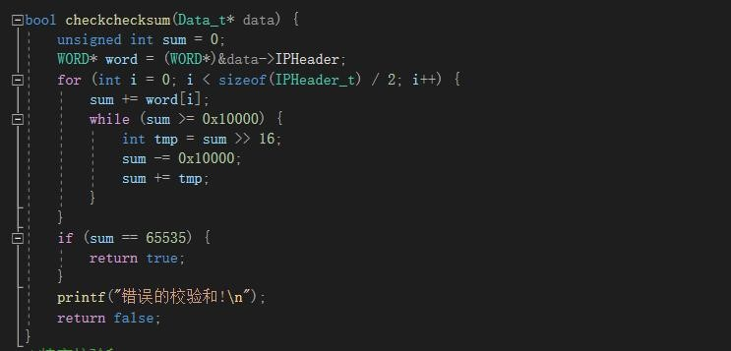

填充校验和

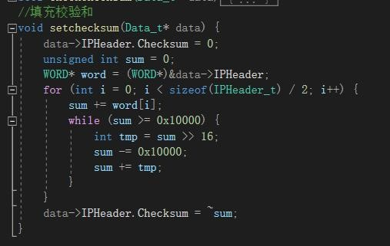

# 第**3**节实验过程

## 实验代码

打开网卡获取双 **IP**

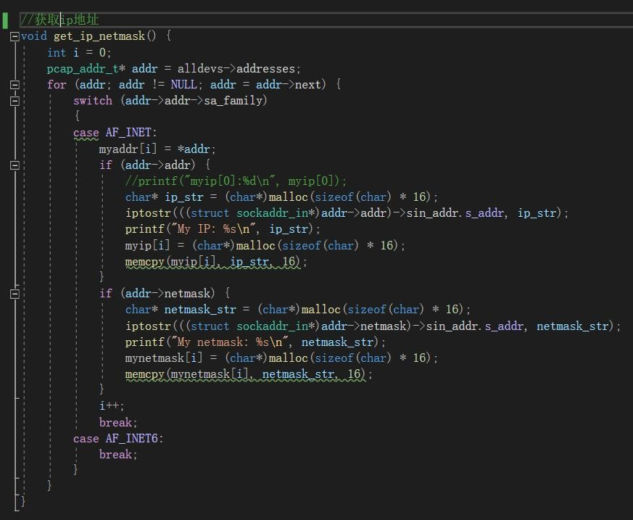

伪造 **ARP** 报文获取本机 **MAC**

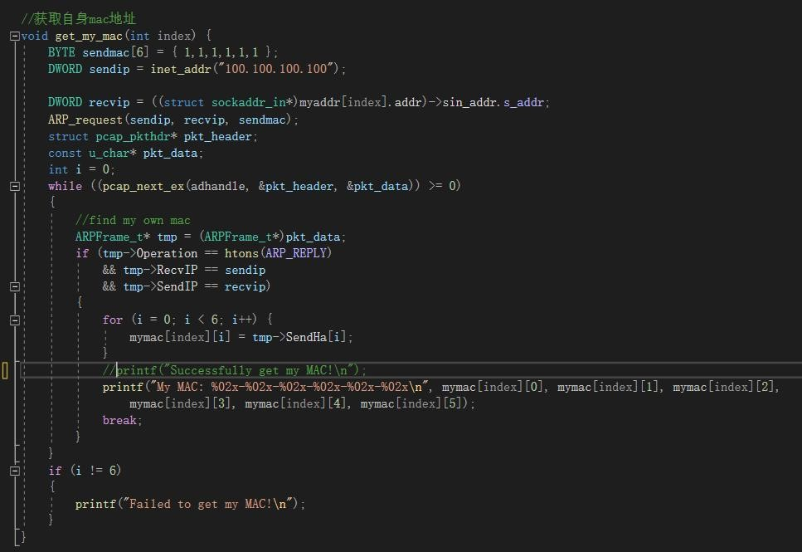

自动添加默认路由表项，手动添加**&**删除路由表项，显示路由表

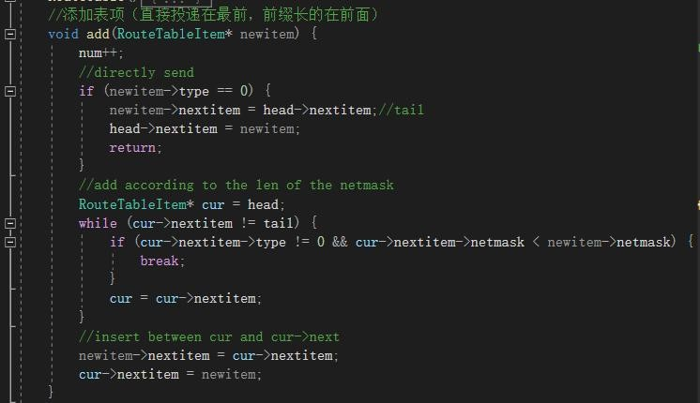

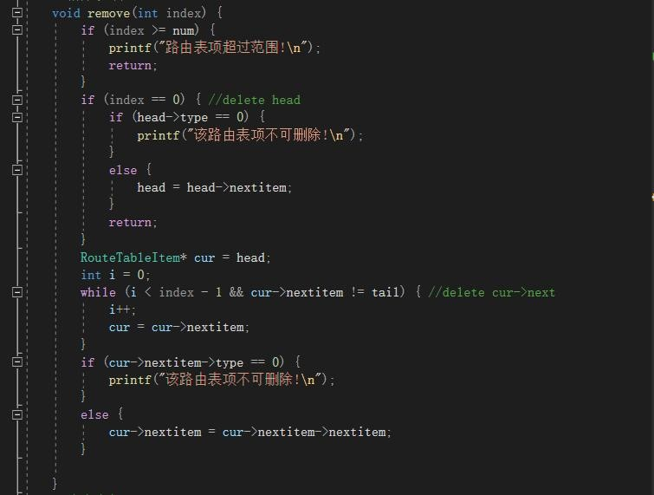

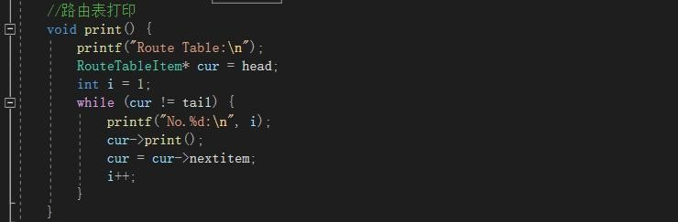

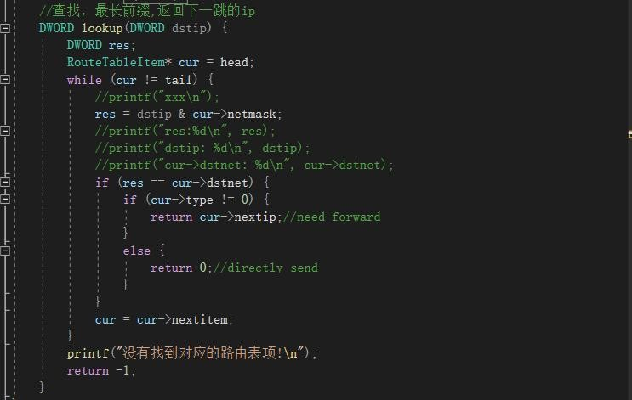

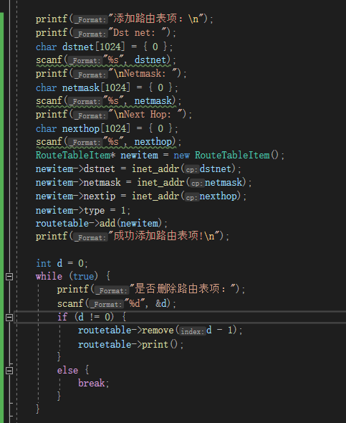

捕获报文的过滤条件（**ARP & IP**）

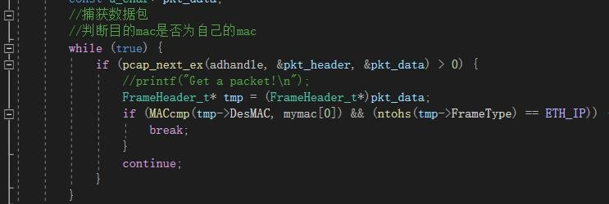

捕获 **IP** 报文的处理

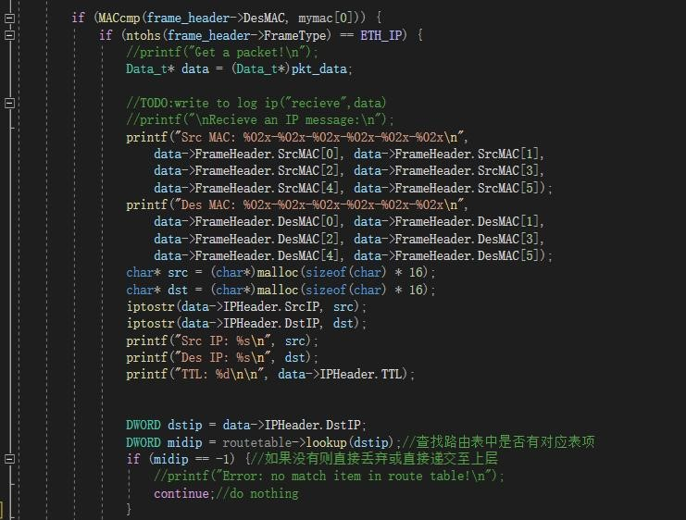

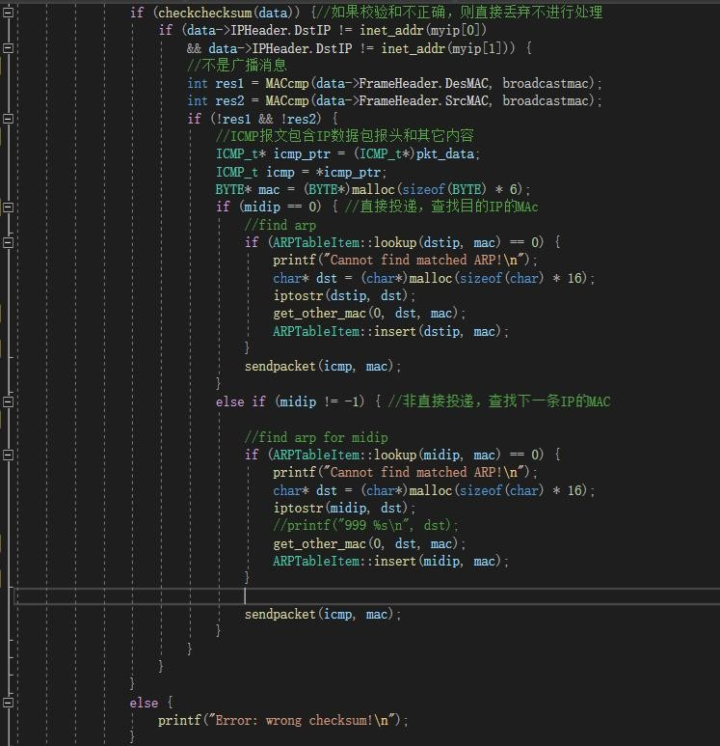

捕获 **ARP** 报文的处理（**ARP** 请求）

对于不是需要的 ARP 报文，进行忽视，只在进行 ARP 请求是获取 ARP 报文。

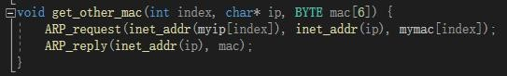

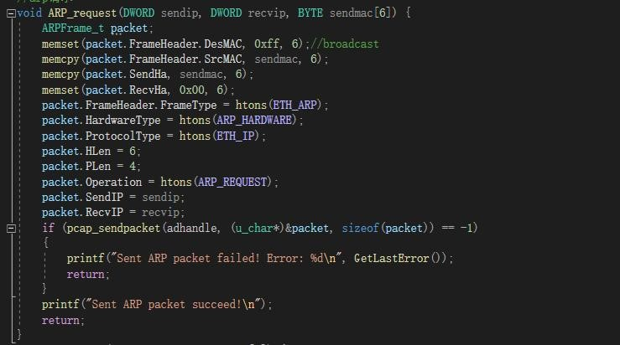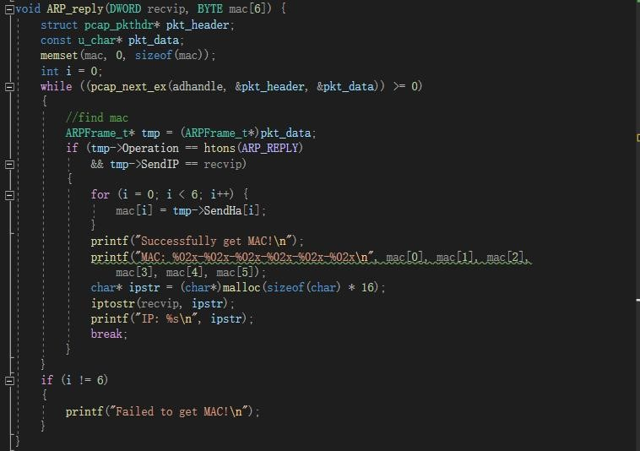

## 实验结果

主机 B 可以 ping 通主机 A：

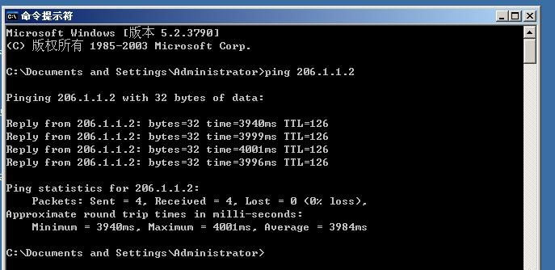

路由程序日志显示：

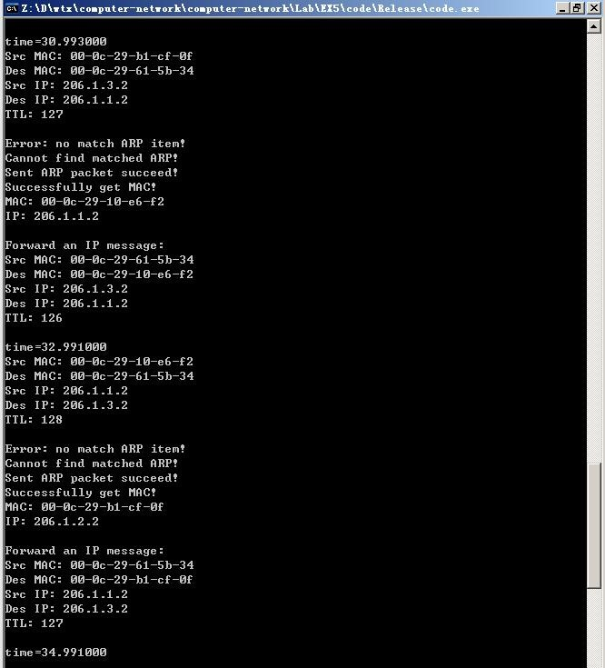

主机 A 可以 ping 通主机 B：

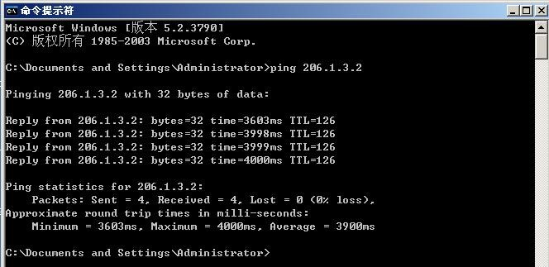

路由程序日志输出：

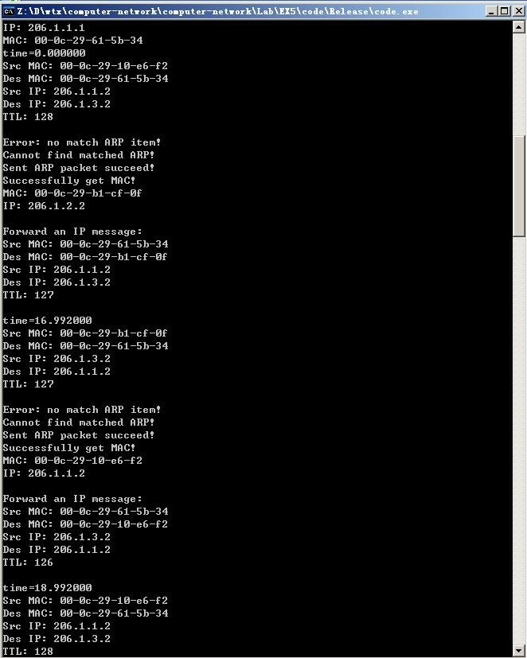

路由表其余信息输出：

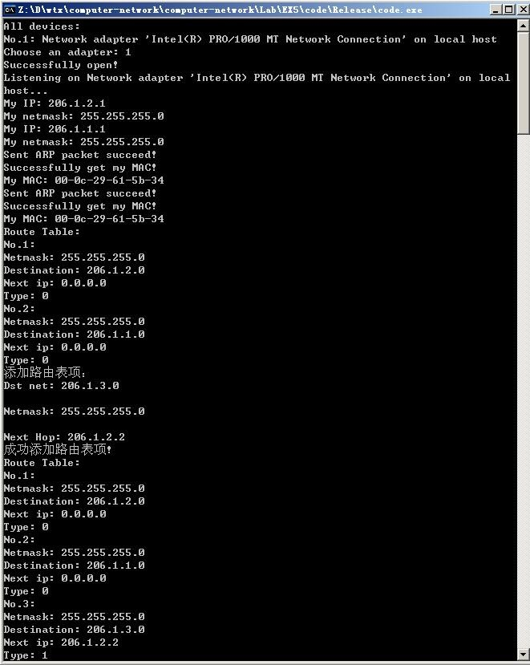

获取本机双

ip

获取本机

mac

地址

手动添加路由表

打印路由表

自动添加默认路由表项

删除路由表项：

默认路由不可删除

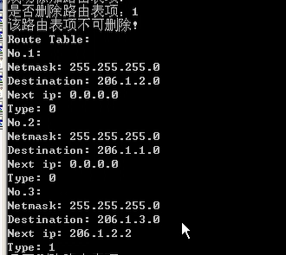

手动添加的可以删除

